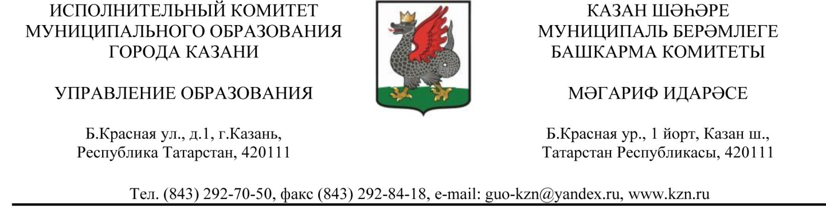

П Р И К А З Б О Е Р Ы К

«10» сентября 2020 г. № 592/1

О реализации плана городских мероприятий
гражданско-патриотической направленности на 2020-2021 уч.год

В целях реализации городского проекта «Казань-город Юных граждан», воспитания патриотизма, активной гражданской позиции, интеллектуального и творческого развития школьников посредством исследований богатейшего культурно-исторического наследия,
ПРИКАЗЫВАЮ:
1.Организовать и провести городские мероприятия гражданско-патриотической направленности в соответствии с утвержденным планом с учетом требований Санитарно-эпидемиологических правил СП 3.1/2.4.3598-20 и актуальных рекомендаций Роспотребнадзора в условиях распространения новой коронавирусной инфекции (COVID-19). (Приложение 1).
2. Утвердить положения о проведении городских конкурсов и мероприятий гражданско-патриотической направленности (приложение 2-15).
3.Начальникам районных отделов образования М.З.Закировой, И.М.Уразовой, Г.Г.Латышевой, Э.Р.Арслановой обеспечить:
3.1. участие образовательных учреждений в городских конкурсах и мероприятиях гражданско-патриотической направленности согласно утвержденному плану;
3.2. представление заявок для участие в конкурсах в соответствии с утвержденными сроками.
4.Ответственным за организацию и проведение городских конкурсов назначить Р.З.Хадыеву, заведующую ГДДТ им.А.Алиша.
5.Кураторам районных и городских мероприятий представить итоговый отчет по реализации плана за 2020-2021 учебный год в Управление образования г.Казани в срок до 10 июня 2021 года по форме.
№п/п | Название мероприятия | Количество участников | Номер приказа Управления образования об итогах проведения мероприятия | ФИО педагогов, представленных на награждение | Краткая информация о проведении мероприятия | Фотоотчет

6. Контроль за выполнением настоящего приказа возложить на заместителя начальника Управления образования г.Казани Э.Ф.Тахавиеву.

Начальник И.А.Ризванов

Э.Е.Тукаева, 292-34-72

